*Master S3 : Organisation et gestion de la maintenance industrielle*

*Série TD 1*

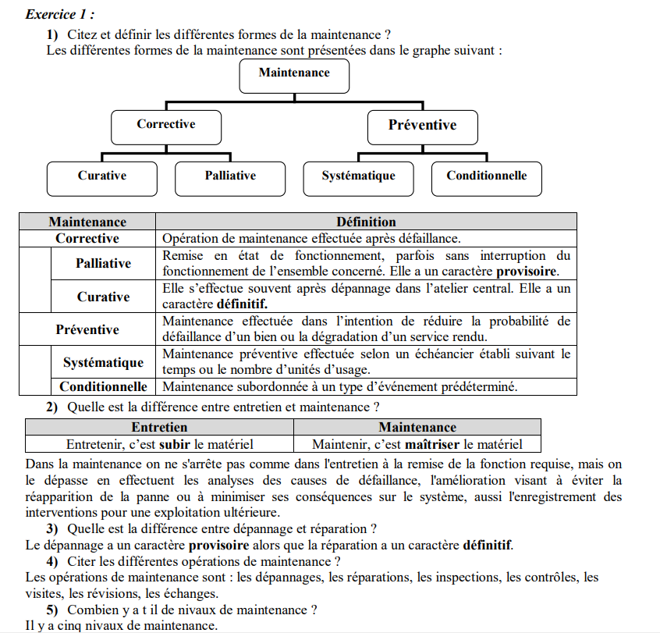

**Exercice 2**

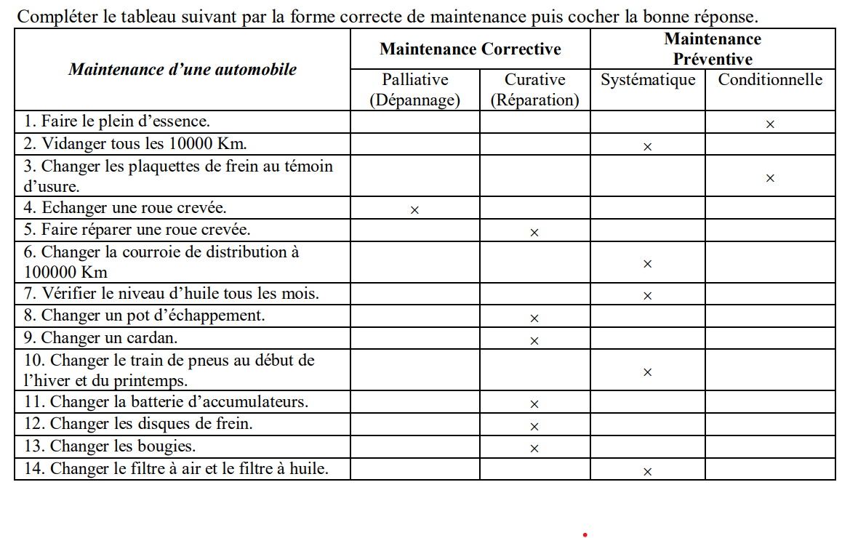

Exercice 3

Maintenance préventive systématique

**Exercice 4** 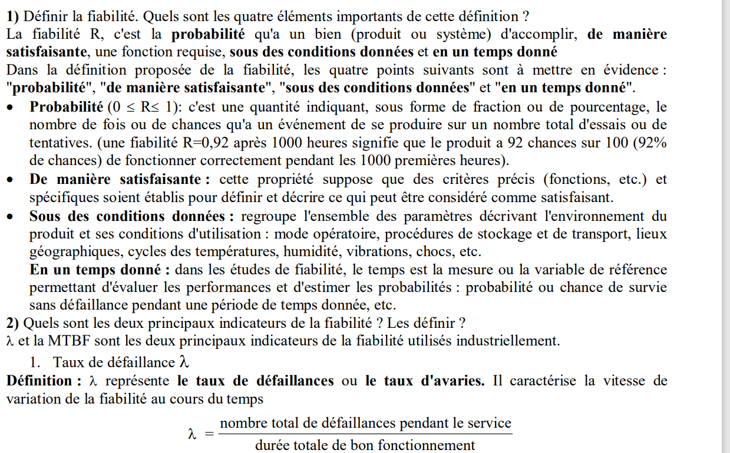

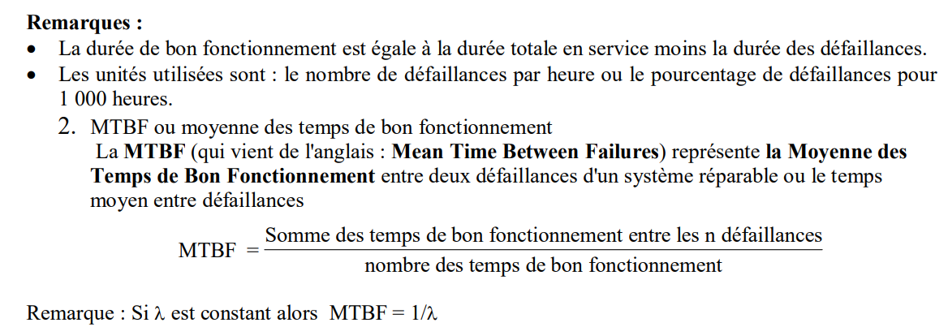

Rs1=RAxRBxRCxRD=0,894

RS2=1-(1-RA)(1-RB)(1-RC)(1-RD)= 0,9999997 On remarque bien que RS2>RS1